**一．选择题**

1. **已知向量a=(2,0,3),b=(1,1,-1)，则a×b=（ ）**

**A. 1 B. -1 C. (-3,-5,2) D. (-3,5,2)**

答案：D 考点：向量向量积 解法：利用行列式 || 计算可知

**2.方程 $\frac{x^{2}}{9}$****+ $\frac{y^{2}}{16}-\frac{z^{2}}{9}=1$ 表示以下哪种曲面？**

**A.抛物面 B.单叶双曲面 C.双叶双曲面 D.椭球面**

B 考点：曲面方程 解法：方程形如 $\frac{x^{2}}{a^{2}}$ + $\frac{y^{2}}{b^{2}}-\frac{z^{2}}{c^{2}}=1$ 的为单叶双曲面，形如 $\frac{x^{2}}{a^{2}}$ + $\frac{y^{2}}{b^{2}}-\frac{z^{2}}{c^{2}}=-1$ 的为双叶双曲面

**3. $\lim_{\begin{aligned}x→0 \\ y→0\end{aligned}}{(x^{2}+2y^{2})sin\frac{1}{xy}}$ =( )**

**A. ∞ B.1 C.0 D.-1**

答案：C 考点：二元函数的极限 解法：. $\lim_{\begin{aligned}x→0 \\ y→0\end{aligned}}{(x^{2}+2y^{2})}=0$， $sin\frac{1}{xy}$ 为有界变量，根据无穷小量乘有界变量法则可知原式=0

**4.函数u= $3x^{2}y^{2}-2y+4x+6z$ 在原点沿方向 $\vec{OA}$ = $(2,3,1)$ 的方向导数为（）**

**A. $-\frac{8}{\sqrt{14}}$ B. $\frac{8}{\sqrt{14}}$ C. $-\frac{8}{\sqrt{6}}$ D. $\frac{8}{\sqrt{6}}$**

答案：B 考点：方向导数的计算 解法：对x,y,z求偏导，并代入原点坐标求得 $\frac{∂u}{∂x}=4，\frac{∂u}{∂y}=-2，\frac{∂u}{∂z}=6，$ 将 $\vec{OA}$ 化为单位向量（$\frac{2}{\sqrt{14}}，\frac{3}{\sqrt{14}}，\frac{1}{\sqrt{14}}$）方向导数为4 $*\frac{2}{\sqrt{14}}-2*\frac{3}{\sqrt{14}}+6*\frac{1}{\sqrt{14}}$ = $\frac{8}{\sqrt{14}}$

**5.z=xy(1-x-y)的极值点是（）**

**A.（0,0） B.(1,0) C.($\frac{1}{3}$, $\frac{1}{3}$) D.($-\frac{1}{3},-\frac{1}{3}$)**

答案：C 考点：求多元函数的极值点

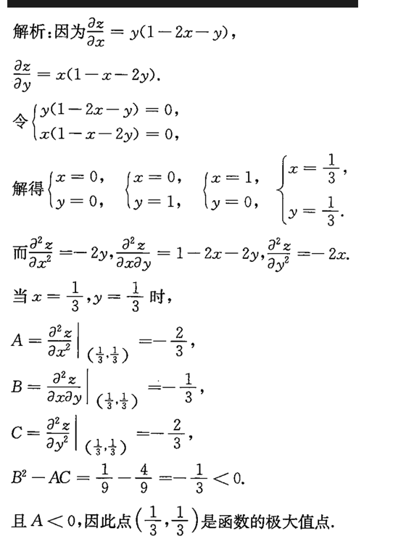

二．填空题

**6.平行于向量a=(6,7,-6)的单位向量为_______.**

解答：向量**a**的单位向量**a**° $=\frac{1}{|a|}$**a**, 得|**a**|==11,又因为平行于**a**的向量有两个方向，所以**a**°= $±(\frac{6}{11},\frac{7}{11},\frac{-6}{11})$.

**7.直线L1： $\frac{x-1}{2}=\frac{y+2}{-3}=\frac{z-2}{2}$ 与直线L2： $\left\{\begin{aligned}2x-y-z-3=0 \\ x+2y-z-5=0\end{aligned}\right.$****的夹角为_______.**

解答：直线L1的方向向量为**s1**=(2,-3,2)，直线L2的方向向量为**s2**= $\left|\begin{matrix}i & j & k \\ 2 & -1 & -1 \\ 1 & 2 & -1\end{matrix}\right|$ =(3,1,5). 两直线夹角 $\cos{φ}=\frac{s1∙s2}{|s1||s2|}$ = $\frac{|2*3+\left(-3\right)*1+2*5|}{\sqrt{2^{2}+{\left(-3\right)}^{2}+2^{2}}*\sqrt{3^{2}+1^{2}+5^{2}}}$ = $\frac{13}{\sqrt{595}}$.

**8.已知 $u=x+\sin{\frac{y}{2}}+e^{yz}$，则 $du$ =_______.**

解答： $\frac{∂u}{∂x}=1$, $\frac{∂u}{∂y}=\frac{1}{2}\cos{\frac{y}{2}}+ze^{yz},\frac{∂u}{∂z}=ye^{yz}$,则 $du=dx+\left(\frac{1}{2}\cos{\frac{y}{2}}+ze^{yz}\right)dy+ ye^{yz}dz.$

**9.设 $u=\frac{e^{ax}(y-z)}{a^{2}+1}$，而 $y=a\sin{x}，z=\cos{x}$，则 $\frac{du}{dx}$ =_______.**

解答：

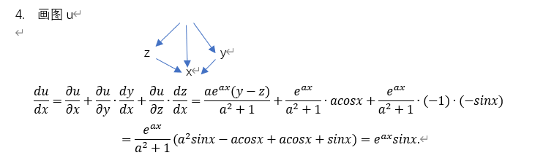

**10.已知 $I=\iint_{D}{(x^{2}+xye^{x^{2}+y^{2}})dxdy}$，D由直线 $y=x,y=-1,x=1$ 围成，则 $I$ =_______.**

解答：通过添加辅助线 $y=-x$，得 $I=\iint_{D}{x^{2}dxdy}+\iint_{D1}{xye^{x^{2}+y^{2}}}dxdy+\iint_{D2}{xye^{x^{2}+y^{2}}}dxdy=\int_{-1}^{1}{x^{2}}dx\int_{-1}^{x}{dy}+0+0=\frac{2}{3}$.

**三．计算题**

**11.求：**

1. **过点（2，0，-3）且与平面2x-2y+4z+7=0和3x+y-2z+5=0均垂直的平面方程.**
2. **点（2，3，2）到直线(x+1)/1 = (y-2)/0 = (z-1)/(-1) 的距离.**

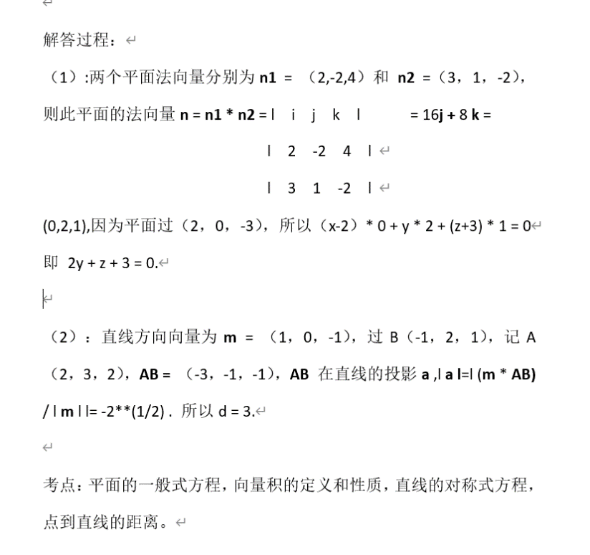

**12. 求曲线k：（a>0）在各个坐标面上的投影。**

考点：空间曲线在各个坐标面的投影方程

思路：求曲线在各个坐标平面的投影曲线方程，要将曲线方程分别消去x，y，z，即可得到曲线在三个坐标面的投影柱面方程，再与坐标面方程联立方程组，即可。

解答：曲线在xoy面上的投影方程为

由曲线k联立相减可得y²+ax=a²,由上个式解出x=(a²-y²)/a,带回k中得到z²-y²+y^4/a²=0

所以曲线在yoz平面上的投影方程为：

由曲线方程可知曲线在柱面x²+z²-ax=0(a>0)内，

故曲线在zox面上的投影方程为

**13.已知 u=arctan（x-y）z，求 $\frac{∂u}{∂x}，\frac{∂u}{∂y}，\frac{∂u}{∂z}$**

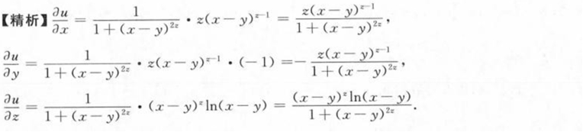

思路：对哪个变量求偏导，就将其余变量视为常数，然后由外函数向内函数的顺序依次求导，得出结果。

考点：7.2偏导数和全微分

**14. 设函数u= u(x, y）,v = v(x, y)是由方程组 $\left\{\begin{aligned}x^{2}+siny-u^{2}v=0 \\ cosx+y^{2}-v^{2}u=0\end{aligned}\right.$**

**求，v对x的偏导**

解：

方程组两边对x求偏导；

2x+cosy-2u $v\frac{∂u}{∂x}$– u^2 $\frac{∂v}{∂x}$ =0；

-sinx+2y-2u v $\frac{∂v}{∂x}$-v^2 $\frac{∂u}{∂x}$ = 0；

解得： $\frac{∂v}{∂x}$ = $\frac{2vx+2usinx+vcosy-4uy}{vu^{2}-4uv^{2}}$

考点：隐函数的复合函数求导

**15. A=∬（x²+y²）dα，其中D由y=x,y=x+1,y=1,y=2所围成。求A**

**D**

解题：（y型）D= 1<=y<=2, y-1<=x<=y.

A=∫（下限为1，上限为2）dy∫（下限y-1,上限y）(x²+y²)dx

=1/2

解题思路：1判断为x/y型区域

2进行重积分的运算

考点：重积分，对区域的划分，对重积分的计算。

**四．应用题**

**16.求椭球面2 $x^{2}$ +3 $y^{2}$ + $z^{2}$ =9的平行于平面2x-3y+2z+1=0的切平面方程,并求切点处的法线方程.**

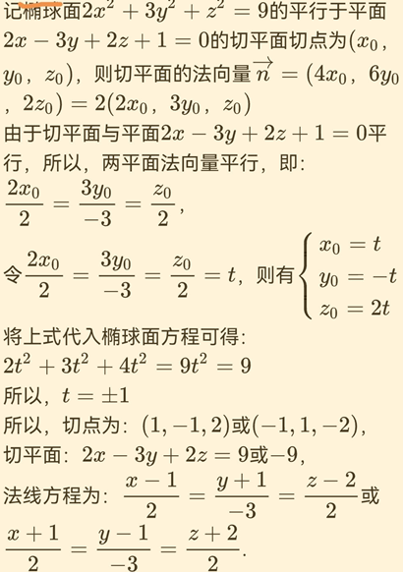

知识点：求平面的法向量，点切式的法线方程

思路：由平面方程可知平面的法向量，得椭圆球面切面的方向向量和切点，然后由点向式写出切点的法线方程即可。

**17. 已知曲线C： $\left\{\begin{aligned}x^{2}+y^{2}-2z^{2}=0, \\ x+y+3z=5,\end{aligned}\right.$ 求曲线C上距离xOy面最远的点和最近的点。**

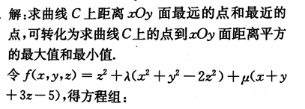

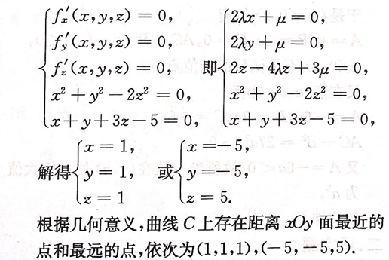

思路：

要求目标函数z的平方在曲线c的两个约束条件的极值，引入拉格朗日函数求极值，解由五个方程组成的方程组，得到可能的极值点。

考点：

拉格朗日乘数法

**18.讨论函数的连续性，其中f(x,y)= $\left\{\begin{aligned}\frac{xsin(x-2y)}{x-2y},x≠2y \\ 0, x=2y\end{aligned}\right.$**

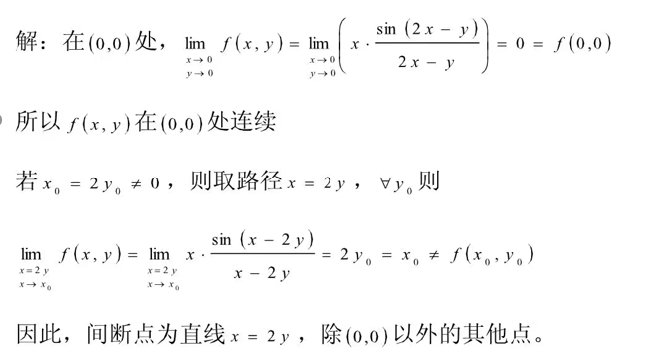

考点：多元函数的极限与连续